Государственное Бюджетное Образовательное
Учреждение НачальногоПрофессионального
Образования ПРОФЕССИОНАЛЬНЫЙ ЛИЦЕЙ № 110
«АВТОСЕРВИС» САНКТ-ПЕТЕРБУРГА

Электротехника и электронные приборы

УЧЕБНО – МЕТОДИЧЕСКОЕ ПОСОБИЕ

Преподаватель спец.дисциплин
Н.А. Семенова

Санкт – Петербург
2013

Введение

Электротехника – это наука, изучающая способы использования электрических и магнитных явлений для практических целей. Одной из важнейших отраслей электротехники является электроэнергетика, которая рассматривает вопросы производства электрической энергии, передачи энергии на дальше расстояния распределения её между потребителями и преобразование электрической энергии в другие виды энергии – механическую, тепловую, химическую и т.д.
Решение этих технических задач и явилось основой электрификации – широкого применения электрической энергии в народном хозяйстве и в быту.
Электроника – область электротехники, основанная на использовании электрических явлений в вакууме, газах и других средах. Электроника рассматривает вопросы технического использования электронных ламп, полупроводниковых и ионных приборов, фотоэлементов и других устройств в аппаратуре, выполняющий преобразование энергии, управление станками, поточными линиями, а также контроль за ними. Современная электроника позволяет создавать миниатюрные устройства для вычислительной техники, компьютеров, различных автоматов, управления производственными процессами и контроля за ними.
Широкое применение электротехнических и электронных устройств в различных отраслях народного хозяйства не возможно без квалификационных кадров, которые должны знать и уметь использовать основные законы электротехники, устройство и принцип действия машин постоянного и переменного тока, трансформаторов, электроизмерительных приборов, а также электровакуумных и полупроводниковых приборов.
Основные сведения по указанным вопросам изложены в предлагаемой методической литературе.

РАЗДЕЛ 1.
Электротехника.

Глава 1.
Постоянный ток
- Электрический ток. Электрическая цепь, её элементы.

Электрическим током называется упорядоченное перемещение электрических зарядов
одного этапа в каком-нибудь направлении.
Простейшей электрической цепью является цепь с одним источником питания, потребителем и соединительными проводами.
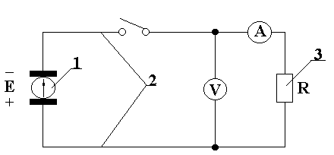
1 – генератор
2 – соединительные провода
3 – потребитель
В замкнутой цепи электрический ток протекает под действием электродвижущей силы источника энергии.
Электродвижущая сила возникает в источнике и при отсутствии тока в цепи, то есть когда цепь разомкнута. При отсутствии тока в цепи э.д.с. равна разности потенциалов на зажимах источника энергии. Э.д.с выражается в вольтах:
Е – В (вольт)
Разность потенциалов так же как потенциал выражается в вольтах:
U = ϕ₁ - ϕ₂ – разность потенциалов В (вольт)
ϕ - потенциал, В (вольт)
Единицей измерения тока является (А).
Количество электричества измеряется в кулона (Кл)
Электрический ток измеряют прибором амперметром, который в электрическую цепь включается последовательно.
Напряжение в электрической цепи измеряют вольтметром, который включается в цепь параллельно.

- Условное обозначения элементов электрической цепи.
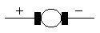
- генератор постоянного тока
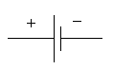
- аккумулятор и гальванический элемент
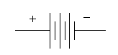
- - батареи аккумулятор и гальванический элемент
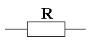
- резистор
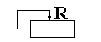
- резистор с переменным сопротивлением
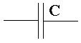
- конденсатор
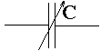
- конденсатор с переменной емкостью
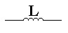
- катушка индуктивности

- катушка индуктивности с сердечником

- Закон Ома. Закон Джоуля – Ленца.

Электрические цепи разделяются на цепи с последовательным и параллельным соединением.

Закон Ома для участка цепи.

I = U/R, где
I – ток, А (ампер)
U – напряжение, В (вольт)
R – сопротивление, Ом (Ом).
Ток на участке цепи прямопропорционален напряжению на этом участке и обратнопропорционален сопротивлению того же участка.

Закон Ома для полной цепи.

I = E/(R+r), где
I – ток, А (ампер)
E – э.д.с., В (вольт)
R – внешнее сопротивление, Ом
r – внутреннее сопротивление, Ом
Ток в электрической цепи равен электродвижущей силе деленной на сопротивление всей цепи.

При последовательном соединении проводников R = R₁ + R₂ токи одинаковы, напряжения прямопропорциальны сопротивлениям

U₁/U₂ = R₁/R₂
При параллельном соединении проводников
1/R = 1/R₁ + 1/R₂,
напряжения одинаковы, токи обратно пропорциональны сопротивлениям
I₁/I₂ = R₂/R₁
Сила тока I = q/t, где
q – электрический заряд, кл (кулон)
t – время, с (секунда)
При протекании тока через резистор в нем выделяется тепло. Закон Джоуля - Ленца.
Q = I²Rt = U²/R*t, где
Q – тепло, Дж (джоуль)
I – ток, А (ампер)
U – напряжение, В (вольт)
R – сопротивление, Ом
t – время, с (секунда)
- Законы Кирхгофа.

I – ый закон.
Алгебраическая сумма токов в любой узловой точки цепи всегда равна «0»

^{K = n}
Σ I_{K} = 0
_{K = 1}

II – ой закон.

Во всяком замкнутом контуре алгебраическая сумма э.д.с. равна алгебраической сумме падения напряжений.

ΣE = ΣIR

Глава 2

Электромагнетизм

Вокруг электрического тока возникает магнитное поле. Его силовая характеристика – вектор магнитной индукции – В, измеряемый в теслах (Тл).
Направление вектора магнитной индукции вокруг прямого проводника с током определяется правилом буравчика:
Если направление поступательное движение буравчика по току, то направление вращения рукоятки буравчика укажет направление вектора магнитной индукции в каждой точке пространства

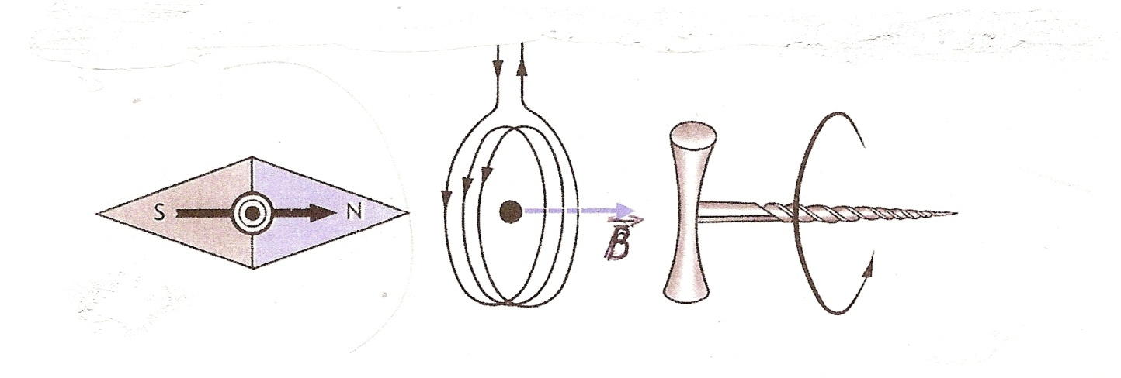

На проводник с током, помещений в магнитное поле со стороны этого поля действует сила, которая по закону Ампера равна
F = BIℓ sinα, где
F – механическая сила, Н (Ньютон)
B – магнитная индукция, Тл (Тесла)
ℓ – длина, м
Напряжение этой силы определяется по правилу левой руки.
Если расположить левую руку так, чтобы вектор магнитной индукции входил в ладонь, вытянутые четыре пальца направить по току, то отогнутый большой палец укажет направление силы
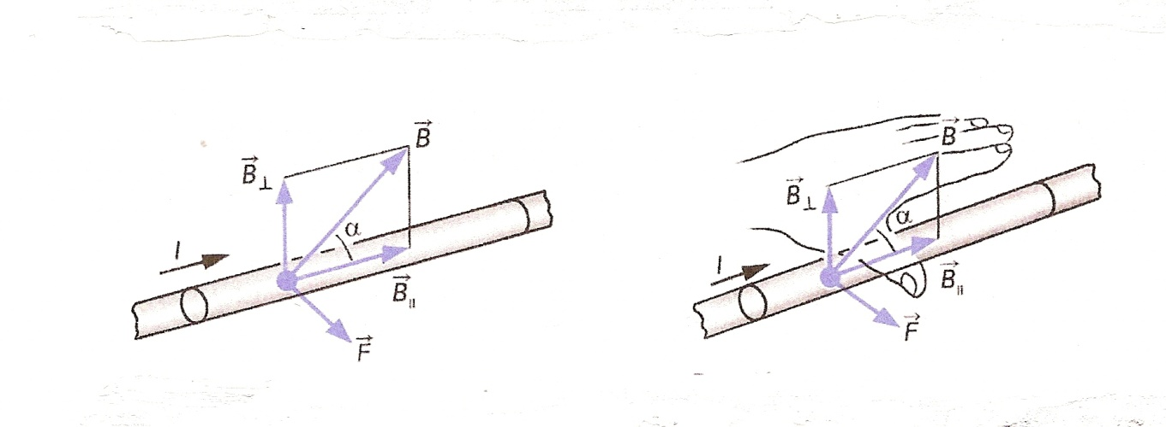

Направление э.д.с. индукции в проводнике перемещающимся в магнитном поле можт быть определено по правилу правой руки
ε = νBIℓ sinα, где
ε - э.д.с., в (вольт)
B – магнитная индукция, Тл (Тесла)
ℓ – длина, м
Если правую руку расположить ладонью к северному полюсу так, чтобы большой отогнутый палец показывал направление движения проводника, то четыре пальцабудут указывать направление э.д.с. индукции.

Сила Ампера действует на проводник из-за того, что на носителе заряда, движущемся в проводнике действует сила Лоренца.
F = gνB sinα, где
g – электрический заряд, кл (кулон)
ν - скорость заряда, м/с
B – магнитная индукция, Тл (Тесла)
Направление этой силы действующей на положительный заряд определяется по правилу левой руки. Если заряд отрицательный – сила направлена против большого пальца. Сила Лоренца перпендикулярна скорости заряда, поэтому она работу не совершает.
Единицы магнитных величин:
Н – напряженность магнитного поля, а/м
φ - магнитный поток, Вб (Вебер)
L – индуктивность, Гн (Генри)
φ = BS
B – магнитная индукция, Тл (Тесла)
S – площадь сечения проводника, мм²
φ = LI, где
L – индуктивность, Гн (Генри)
℮ = - ∆φ/∆t, где
∆φ/∆t – изменение магнитного потока в одном витке
ψ = ωφ, где
ψ – потокосцепление
ω – количество витков
φ - магнитный поток, тогда
℮ = - ∆ ψ/∆t

контрольные вопросы

1. Что такое постоянный электрический ток?
2. В каких единицах измеряется электрический ток?
3. Закон Ома для полной цепи?
4. Что такое магнетизм?
5. Объясните правило буравчика.
6. Что называется магнитной индукцией?
7. Объясните правило правой руки.

Глава 3
Переменный ток и цепи переменного тока

Получение переменной электродвижущей силы

Если ток периодически через равные промежутки времени изменяется по направлению, то такой ток переменный.
Переменный ток обладает способностью трансформироваться, что обеспечивает экономную передачу электрической энергии на большие расстояния. Двигатели переменного тока отличаются простотой устройства и малыми габаритами. Поэтому почти вся электрическая энергия вырабатывается генераторами переменного тока.

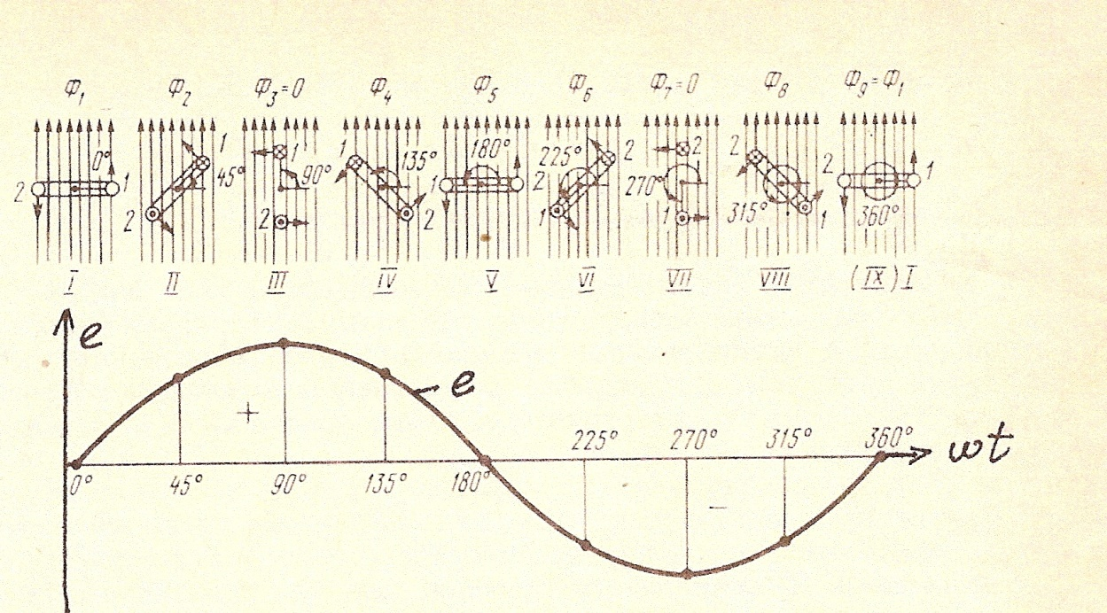

℮ - мгновенное значение э.д.с.
℮ = Bℓν sinα, где
B – магнитная индукция, Тл (Тесла)
ℓ – активная длина проводника, м
ν - скорость пересечения проводником магнитной линии
sinα - угол между движением проводника и направлением магнитных линий.
За один полный оборот проводника э.д.с. в нем с начала увеличивается от нуля до максимального значения (+Е), затем уменьшается до нуля, а дальше уменьшается до максимальной величины (-Е).
При дальнейшем движении проводника указанные изменения э.д.с. будут повторяться.

Цепи переменного тока с активным и реактивными

сопротивлениями

- Цепь переменного тока с активным сопротивлением
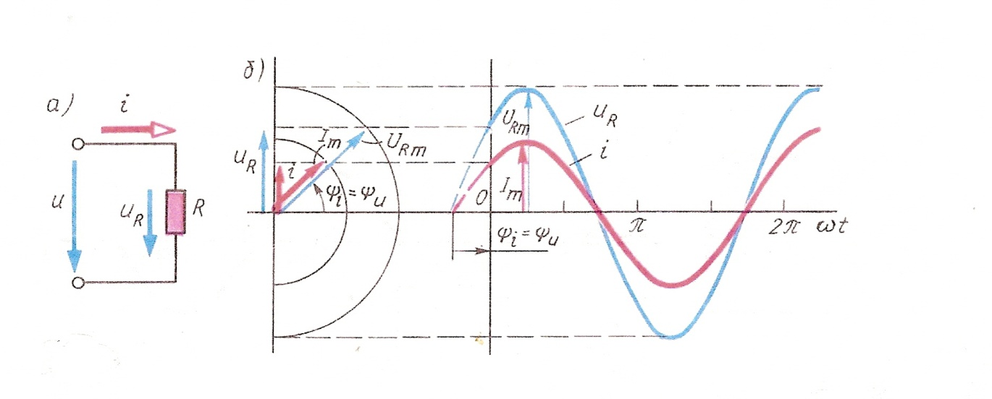
I = U/R
i = Iм sin cot
Цепь переменного тока с индуктивностью (реактивное сопротивление).
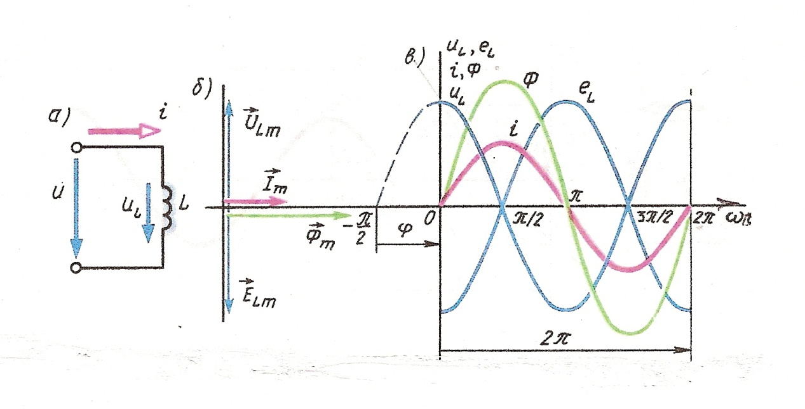

I = U_{L}/X_{L} – индуктивное сопротивление

Q = I²X_{L}

- Цепь переменного тока с емкостью (реактивным сопротивлением)
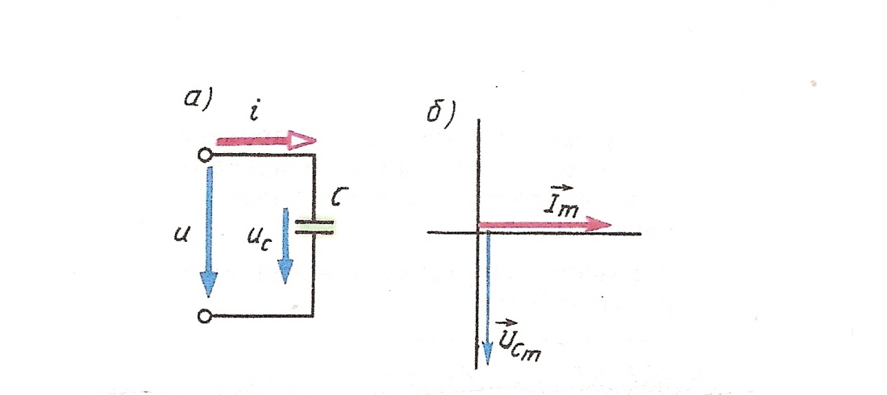

I = U/X_{с} – емкосное сопротивление
Q = I²X_{с}

Мощность в цепях переменного тока

P – активная мощность, вт
P = I²R = UIcosα, где
cosα – коэффициент мощности
Q – реактивная мощность, b·a·p
Q = UIsinα
S – полная мощность, b·a

S = √P² + Q²

Трехфазные системы

Из систем многофазного тока наибольшее применение на практике получил трехфазный синусоидальный ток.
Если сдвиг витков относительно друг друга под < 120º (2π/3), то такая трехфазная система будет называться симметричной.
℮₁ = εm₁sin cot
℮₂ = εm₂sin (cot - 120º)
℮₃ = εm₃sin (cot - 240º)
Векторная диаграмма э.д.с.
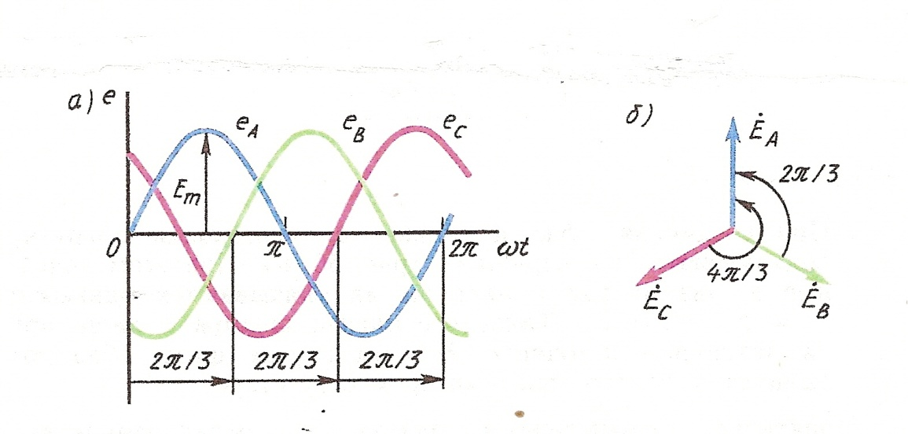

Существует два вида соединения трехфазных систем "звезда" и "треугольник".

Соединение "звездой" ( )
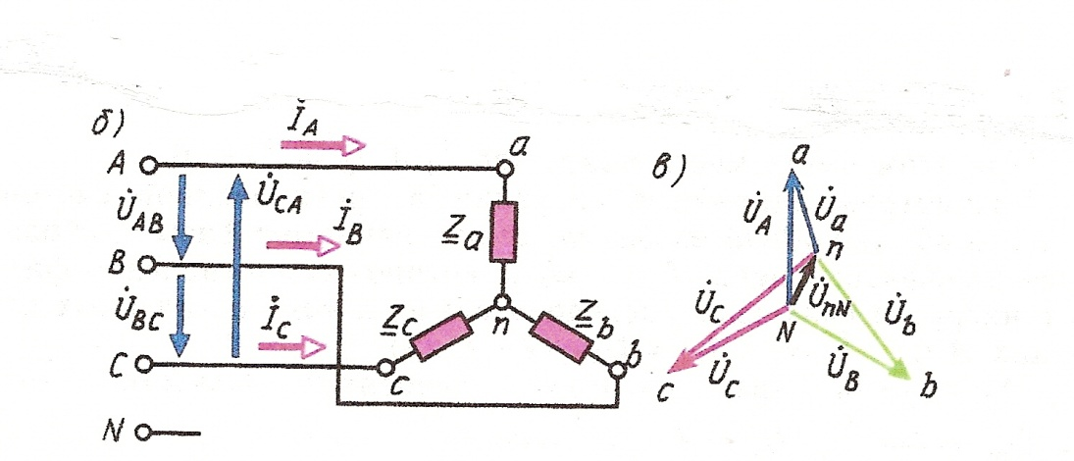

U_{л} = √3U_{φ} и I_{л} = I_{φ}

U_{л} – линеное напряжение
I_{л} – линейный ток
U_{φ} - фазное напряжение
I_{φ} - фазный ток

Соединение “треугольник” (∆)

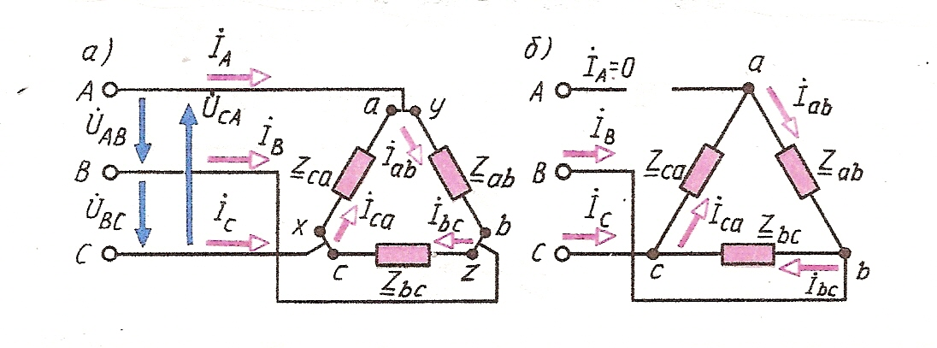

U_{л} = U_{φ} и I_{л} = √3I_{φ}

контрольные вопросы

1. Что такое постоянный электрический ток?
2. В каких единицах измеряется электрический ток?
3. Как распределяются токи в параллельно соединенных проводниках?
4. Чему равна емкость проводника? В каких единицах измеряетСJl емкость?
5. Как устроен конденсатор?
6. По какой формуле вычисляется емкость nлоского конденсатора?
7. Как надо соединить конденсаторы, чтобы их общая емкость
увеличилась?, уменьшилась?
8. Как вычислить общую емкость конденсаторов при параллельном
соединении и последовательном соединении?
9. Что такое мгновенное значение ЭД С, тока и напряжения?
10. Что называется фазой?
11. Что такое частота?
12. Какова связь между периодом и часmдтой?
13. Дайте определение трехфазной системы переменного тока.
14. Какое. соединение называется звездой?
15. Какое соединение называется треугольником?
16. Какие способы измерения мощности трехфазной системы вы знаете?

Глава 4
Трансформаторы
Трансформатором называется статический электромагнитный аппарат, преобразующий переменный ток одного напряжения в переменный ток той же частоты, по другого напряжения.
Трансформаторы применяют для передачи электрической энергии на большие расстояния, для распределения энергии между ее потребителями, усилителях и других устройствах.
Существуют повышающие и понижающие трансформаторы.
Действие трансформатора основано на явлении электромагнитной индукции. Трансформатор состоит из сердечника и обмоток. Сердечник собирается из пластин электромеханической легированной стали, и представляет собой магнитопровод. Магнитопроводом покрывается лаком. Обмотки трансформатора выполняются из медного одножильного провода.

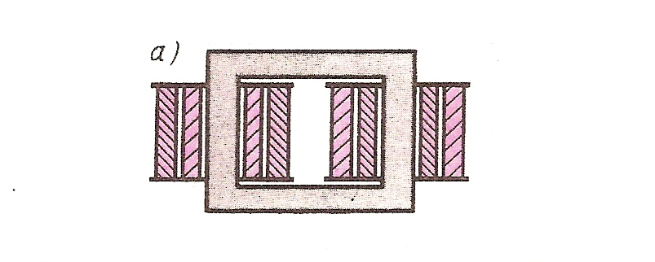
- – первичная обмотка
- – сердечник
- – вторичная обмотка

Трансформатор работает в трех режимах:
- Холодный ход – вторичная обмотка разомкнута
- Рабочий режим – вторичная обмотка замкнута на нагрузку
- Короткого замыкания – вторичная обмотка замкнута на проводник без нагрузки

Электрическая схема трансформатора

Трехфазные трансформаторы

Трехфазные трансформаторы в основном изготавливают стержневыми.
Три одинаковых однофазных трансформатора выполнены так, что их первичные и вторичные обмотки размещены на одном стержне каждого магнитопровода, а другой не имеет обмотки.

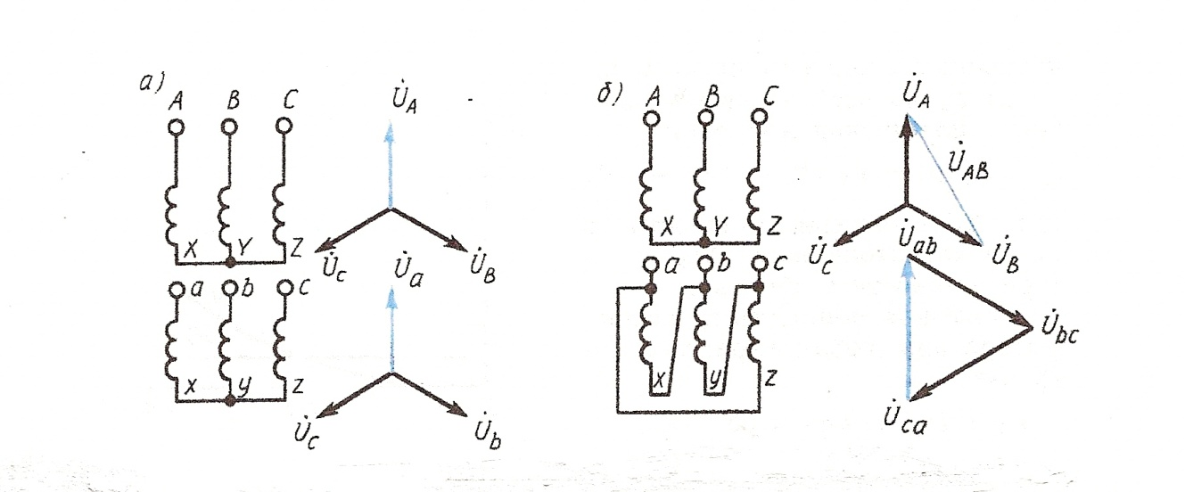

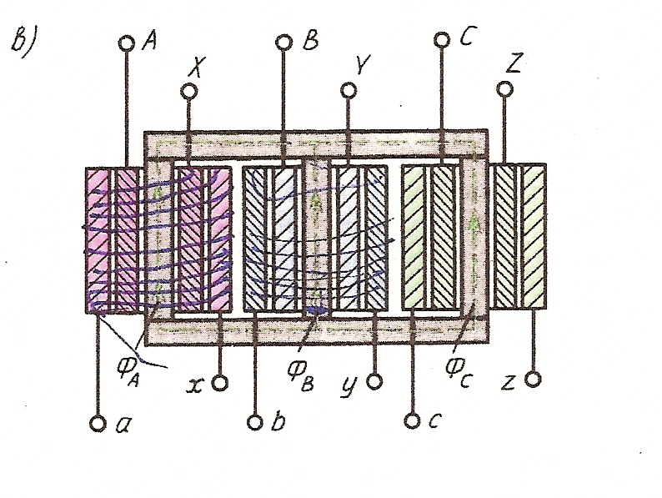
Коэффициентом полезного действия (к.п.д.) называется отношение полезной мощности трансформатора P₂ к мощности потребляемой им из сети источника P₁.

η = P₂/ P₁
Для однофазного трансформатора:
η = U₂I₂cosα₂/U₂I₂cosα₂ + Pст. + Pобм.
Для трехфазного трансформатора:
η = ν₃U₂I₂cosα₂/ ν₃U₂I₂cosα₂ + Pст. + Pобм., где
Pст. – потери на сердечнике
Pобм. – потери на обмотке
У современных трансформаторов к.п.д. очень высок и достигает до 99,5%.
Автотрансформатор конструктивно похож на однофазный трансформатор.
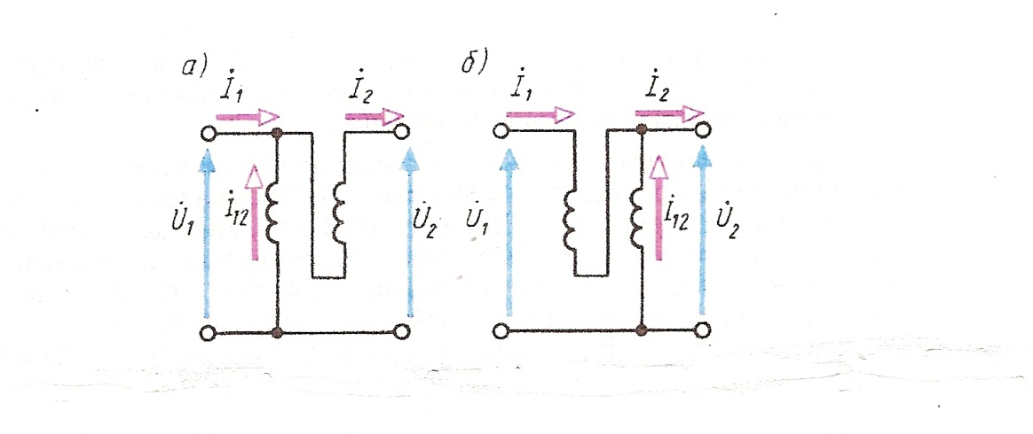
Схема понижающего автотрансформатора.
Отношение напряжения первичной и вторичной обмоток при холостом ходе называется коэффициентом трансформации автотрансформатора, т.е.
U₁/ U₂ = ω₁/ω₂ = n
Преимуществом автотрансформатора перед трансформатором той же полезной мощности является меньший расход активных материалов – обмоточного провода и стали, меньше потери энергии, более высокий к.п.д.

Глава 5.
Электрические машины переменного тока

Электрические машины широко применяются на электрических станциях, в промышленности, на транспорте, в авиации, в системах автоматического регулирования и управления, в быту.

Машина преобразующая механическую энергию в электрическую называется генератором. Преобразование электрической энергии в механическую осуществляется двигателем.

Если машина может быть использована в качестве генератора, а также в качестве двигателя, то такая машина обладает свойством обратимости машины. Электрические машины в зависимости от рода тока от которого они работают делятся на машины переменного тока. Машины могут быть однофазными и многофазными.
Принцип действия электрических машин основан на использовании законов электромагнитной индукции и электромагнитных сил.
E = Bℓυ, где
B – магнитная индукция
ℓ – активная длина проводника

υ – скорость перемещения проводника
- механическая сила
Fэ – электрическая сила

При F₁ = Fэ – проводник будет перемещаться с постоянной скоростью.

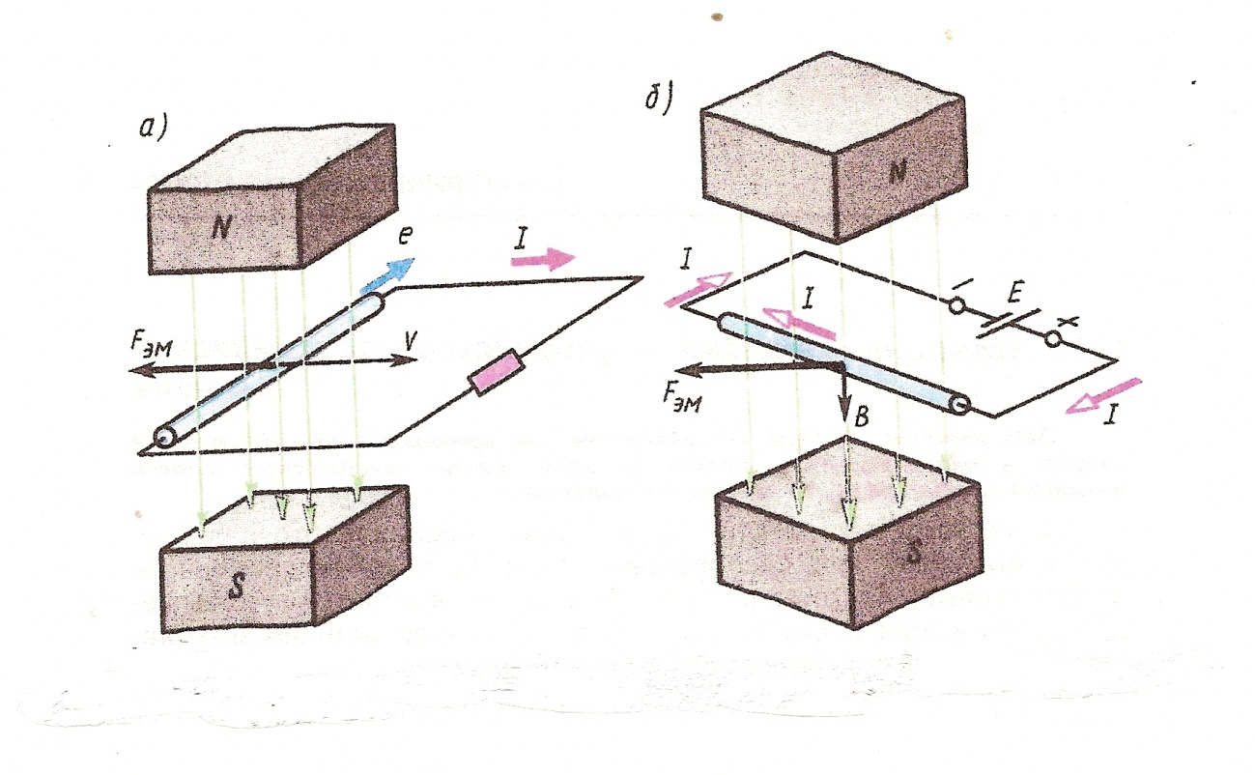
Схема принципа действия электрической машины.

Принцип действия асинхронного двигателя
Наибольшее распространение получил трехфазный асинхронный двигатель. Асинхронный двигатель отличается простотой конструкции и несложностью обслуживания. Как и любая электрическая машина переменного тока асинхронный двигатель состоит из статора и ротора. Статор – неподвижная часть машины, а ротор ее вращающаяся часть. Асинхронная машина обладает свойством обратимости. В асинхронном двигателе рабочий процесс может протекать только при асинхронной частоте, т.е. при частоте вращения ротора, не равной частоте вращения магнитного поля. В асинхронном двигателе постоянное магнитное поле заменено вращающимся магнитным полем создаваемым трехфазной системой.
Для изменения направления вращения ротора т.е. для реверсирования двигателя, необходимо изменить направление вращения магнитного поля, созданного обмоток статора. Это достигается изменением чередования фаз обмоток статора.

Устройство асинхронного двигателя

Сердечник статора набирается из стальных пластин толщиной 0,35 или 0,5 мм, изолируют лаком, чтобы уменьшить потери на вихревые токи, собирают в отдельные пакеты и крепят на станины. Если двигатель может работать от сети с напряжением 380 В и 220 В, то на щитке машины указаны оба напряжения, т.е. 380/220 В.
Для более низких напряжений обмотки статора соединяются треугольником, а для высоких – звездой.
Соединение обмоток звездой.

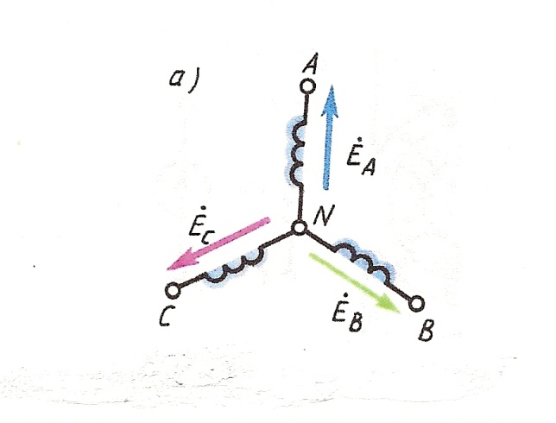
Соединение обмоток треугольником.

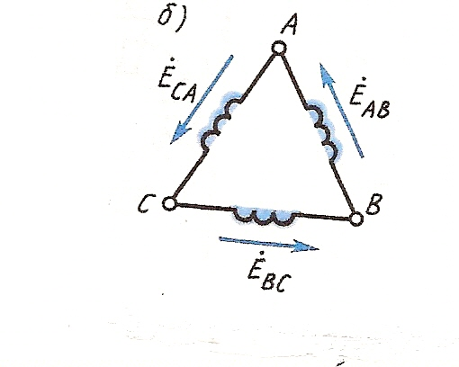

Соединение зажимов на щитке двигателя при включении обмоток статора треугольником и звездой. В зависимости от типа обмотки асинхронные машины могут быть с фазными и короткозамкнутыми роторами. В короткозамкнутых роторах алюминий в горячем состоянии заливают в пазы ротора под давлением. Такая обмотка всегда замкнута накоротко и включение сопротивление в нее невозможно. Фазная обмотка ротора выполнена подобно статорной т.е. проводники соответствующим образом соединены между собой. Двигатели с короткозамкнутым ротором прочнее и надежнее в эксплуатации, дешевле, чем двигатели с фазным ротором. Однако двигатели с фазным ротором обладают лучшими пусковыми и регулировочными свойствами.

Работа асинхронного двигателя под нагрузкой

В рабочем режиме ротор двигателя вращается с частотой n₂, меньшей частоты n₁магнитного поля статора, вращающего в том же направлении, что и ротор. Поэтому магнитное поле имеющее большую частоту, скользит относительно ротора с частотой
ns = n₁ - n₂, где
ns - частота скольжения
Скольжение представляет собой отношение частицы вращения магнитного поля статора относительно вращающегося ротора к частоте поля статора.
S = ns/n₁(n₁ - n₂)/n₁
Если ротор неподвижен (n₂ = 0), то скольжение равно единице или 100% . если ротор вращается синхронно с магнитным полем т.е. с одинаковой частотой (n₁ = n₂), то скольжение равно нулю. Таким образом, чем больше частота вращения ротора, тем меньше скольжение.
Частоту вращения ротора можно определить по следующей формуле:
n₂ = n₁ – ns = n₁(1-S) = (60f/P)(1 - S)
При пуске асинхронного двигателя cosα (коэффициент мощности) очень мал и пусковой ток в обмотке статора может возрастать в 5 – 7 раз по сравнению с номинальным током I₄, но при частых пусках наблюдается перегрев и выход из строя двигателя.

Принцип действия и устройство синхронного генератора

В синхронных машинах частота вращения ротора равна частоте вращения магнитного поля статора и следовательно определяется частотой тока сети и числом пар полюсов т.е. n = 60f/P,
f = Pn/60
Как и всякая электрическая машина, синхронная машина обладает свойством обратимости. Простейшим генератором может быть виток из проводников, вращающихся в магнитном поле. Магнитное поле возбуждается током обмотки возбуждения, помещенных в полюсах статора N – S. При вращении вита проводники пересекают магнитное поле полюсов N – C, вследствие чего в витье будет индуцироваться э.д.с. Концы витка соединены с приемником электрической энергии и по, замкнутой цепи состоящей из витка, щеток и приемника пойдет электрический ток под действием э.д.с. Индуцирующая часть в данном случае, возбуждающая магнитное поле, помещается на неподвижной части машины (статоре), а индуцируемая часть (якорь) т.е. проводники, в которых создается э.д.с. на вращающейся части машины (роторе). Широкое применение получили синхронные генераторы, в которых полюса помещены на роторе, аякорь на статоре.
Синхронный двигатель не имеет принципиальных конструктивных отличий от синхронного генератора.

Контрольные вопросы
- Объясните назначение и принцип действия трансформаторов.
- Какую форму имеют магнитопроводы однофазных трансформаторов?
- Каким выражением определяется действующее значение ЭД С обмотки
трансформатора?
- Какой режим работы трансформатора называется холостым ходом?
- Каково устройство трехфазного трансформатора?
- Как соединяются между собой обмотки трехфазных трансформаторов?
- Объясните устройство автотрансформатора.
- Объясните принцип действия асинхронного двигателя

РАЗДЕЛ 2.
Электронные приборы.

Глава 1.
Электронные устройства и приборы

Электронными называются устройства в которых преобразования электрической энергии и сигналов реализуется с помощью электронных активных элементов (электронных приборов).

Полупроводниковые диоды

Полупроводниковый диод представляет собой двухслойную структуру, которая образуется в одном кристалле. Один слой имеет электропроводимость n – типа, другой p – типа.
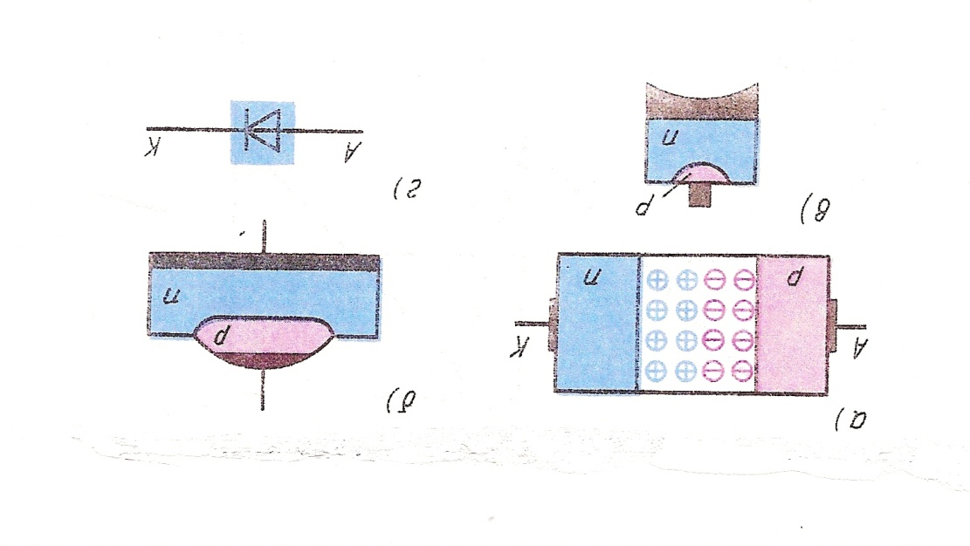
Диод обладает односторонней электронно-дырочной проводимостью.

Биполярные транзисторы

Биполярным транзистором называется полупроводниковый прибор с двумя p – n переходами. Он имеет трехслойную структуру n – pn или p – n – p – типа

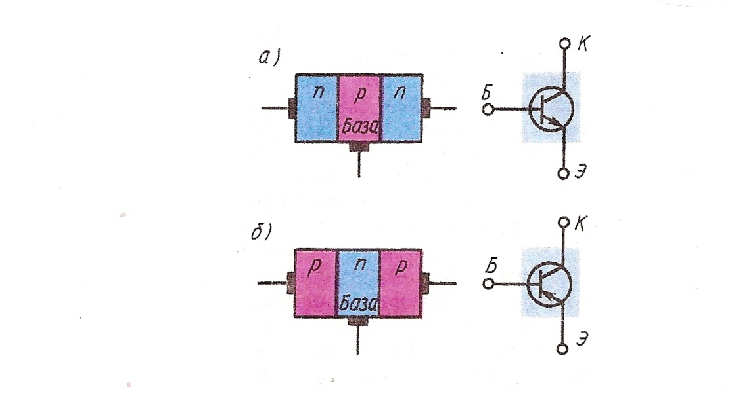
к – коллектор
б – база
э – эмиттер
В электрическую цепь включается тремя способами с общим эмиттером (оэ) с общей базой (об), с общим коллектором (ок).
Глава 2.

Выпрямительные устройства

Выпрямительные устройства преобразуют переменное напряжение питающей сети в постоянное напряжение на нагрузке.
Трансформатор
Выпрямитель
Сглаживающий фильтр
Стабилизатор

сеть 220В к нагрузке

Схема выпрямительных устройств

Глава 3.

Однофазная мостовая схема
Однофазную двухполупериодную схему можно построить с помощью выпрямительного моста, состоящего из четырех полупроводниковых диодов.

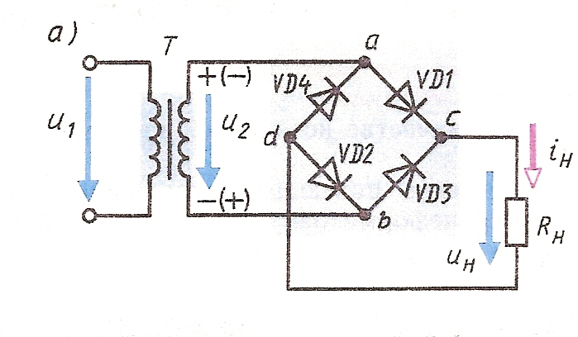

T – трансформатор
Rн - нарузка
VD1,VD2, VD3, VD4 – диодовый мост
Преобразователи постоянного тока в переменный (инверторы)
Преобразование постоянного тока в переменный называется инвертированием, а устройство выполняющее такую функцию – инвертором.
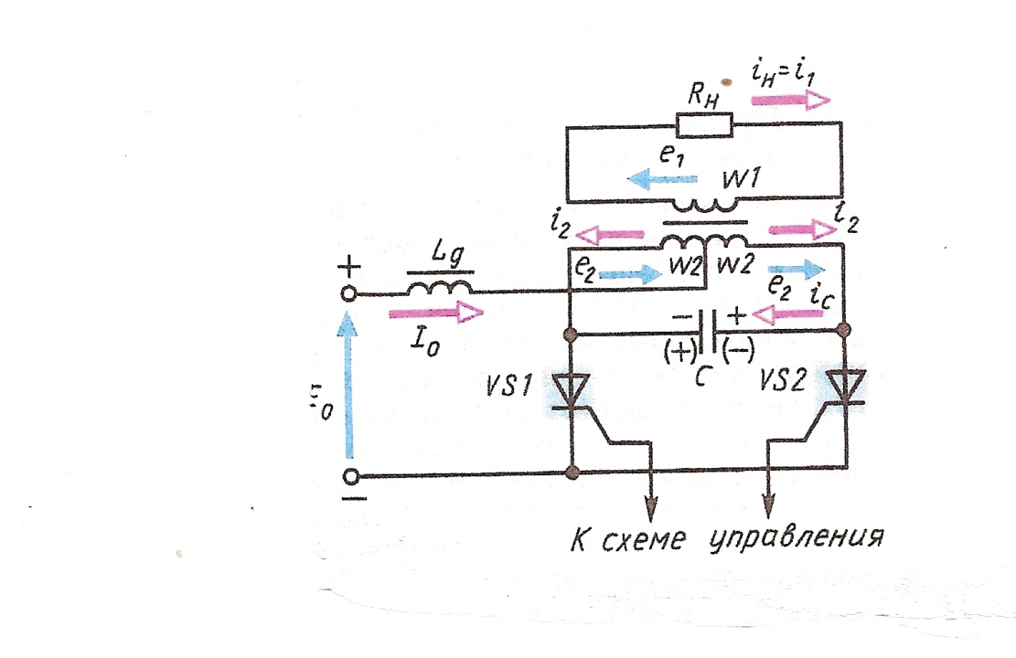
Принципиальная электрическая схема инвертора на тиристорах.
Глава 4.

Электронные усилители

Усилителем называется устройство, предназначенное для повышения мощности входного сигнала. Повышение мощности сигнала на выходе усилителя достигается преобразованием энергии источника питания постоянного тока в энергию переменного сигнала.
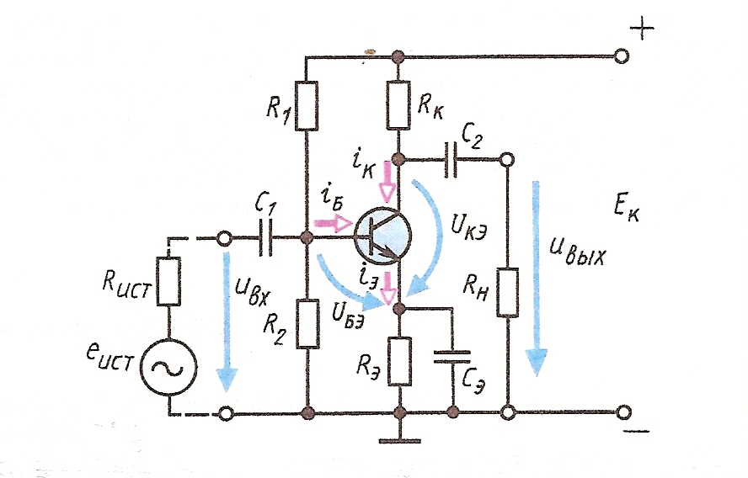
Схема усилительного расхода на биполярном транзисторе.
Схема любого каскада состоит из источника питания, транзистора и цепей смещения, обеспечивающих режим транзистора по постоянному току.

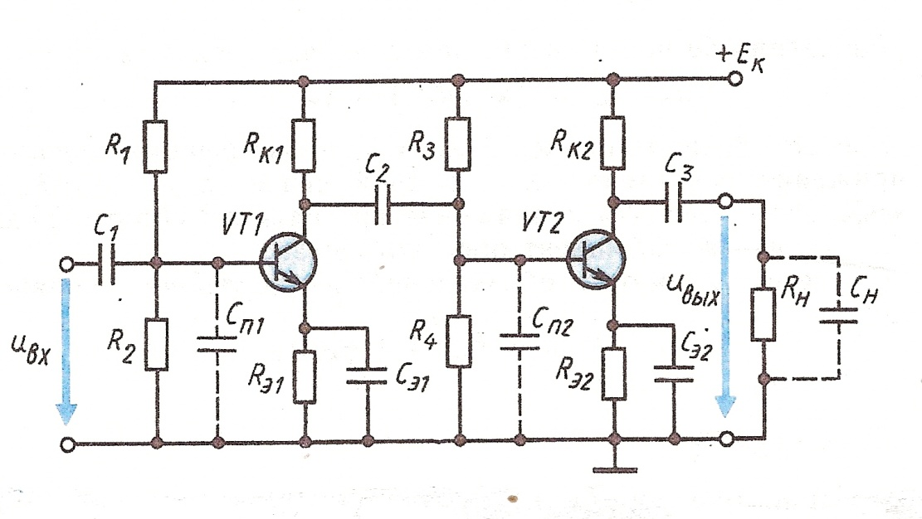
контрольные вопросы
- Что такое проводник и полупроводник?
- ПОЧFМУ одни материалы являются проводниками, а другие - изоляторами?
3. Что такое однополупереходный выпрямитель и в каких случаях он применяется ?
4. Как построен мостовой двухтактный выпрямитель?
5. Сколько вентилей необходимо для однофазного выпрямителя - однотактного и двухтактного?
6. КАКО8Ы особенности работы стабилитрона ?
7. Как стабилитрон включается в цепь?

Литература:

Касаткин А. С. Основы электротехники: Учебное пособие для сред. ПТУ. М.: Высш. школа, 1986.
Китаев В. Е. Электротехника с основами промышленной электроники: Учебник для проф. техн. училищ; М.: Высш. шк., 1985.

ОГЛАВЛЕНИЕ
ВВЕДЕНИЕ ................................................................................................ 2
РАЗДЕЛ 1. Электротехника.

ГЛАВА 1. Постоянный ток. ………….………………………………… 3
ГЛАВА 2. Электромагнетизм.……….………………………………… 8
ГЛАВА 3. Переменный ток и цепи переменного тока…………………….11
ГЛАВА 4. Трансформаторы ...…............................................................. 17

ГЛАВА 5. Электрические машины переменного и постоянного тока
……..…………………………………………………………20

РАЗДЕЛ 2. Электронные приборы.

ГЛАВА 1. Электронные устройства и приборы.………………………27

ГЛАВА 2. Выпрямительные устройства.………………………………28

ГЛАВА 3. Однофазная мостовая схема.………………………………..29

ГЛАВА 4. Электронные усилители.…………………………………..…30

Литература……………………………………………………………….32

